Sjoerd Teunisse | Denis Blokland | Ryan Groenwold

dinsdag 19 october 2018, BREDA

Netflixstatistix

TOelichting en reflectie

Inhoud

Reflectie Sjoerd 2

# Inleiding

# Handleiding

De handleiding is te vinden op: <https://github.com/Errox/NetflixApp>

Scrol naar de README.md op de pagina hierboven.

Hier een kopie van de online documentatie:

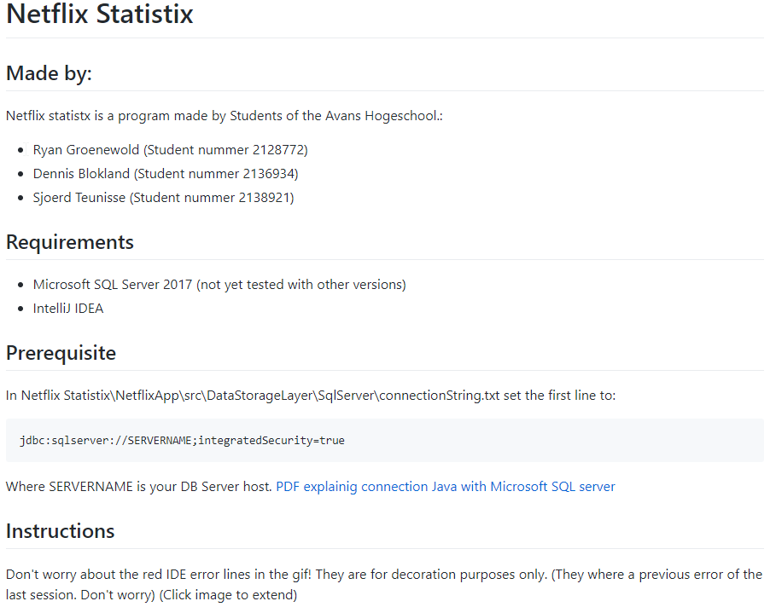

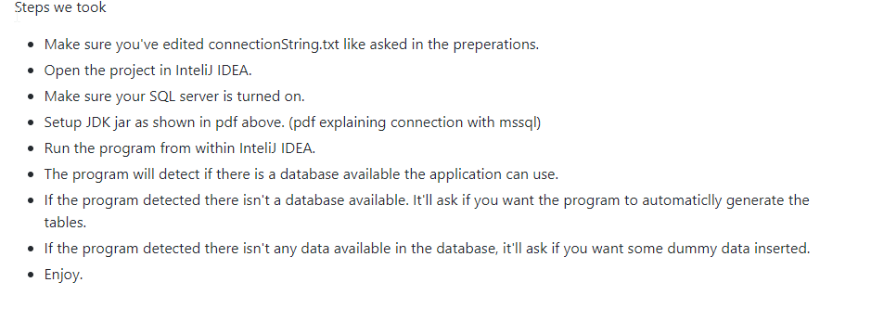

# Reflectie Sjoerd

## Reflectie op het groepswerk

## Mijn aandeel

## Wat heb ik geleerd over samenwerken